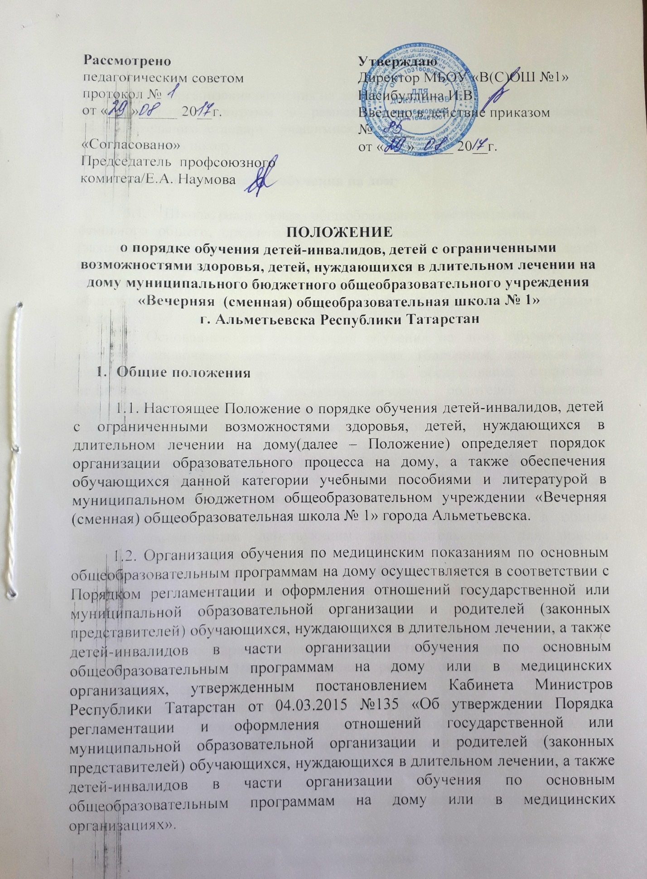

2. Задачи

2.1.Организация обучения на дому ставит задачу освоения
образовательных программ в рамках федерального государственного образовательного стандарта учащимися, которые по причине болезни не могут посещать школу.

3.Порядок организации обучения на дому

3.1. Школа, реализующая общеобразовательные программы
основного общего, среднего общего образования с согласия родителей (законных представителей) создает условия для обучения больных детей (детей, нуждающихся в длительном лечении), детей-инвалидов, которые по состоянию здоровья временно или постоянно не могут посещать школу, по общеобразовательной или индивидуальной общеобразовательной программе на дому.
3.2. Основанием для организации обучения на дому обучающихся является заключение лечебного учреждения (больницы, поликлиники, диспансера) по месту их прикрепления на обслуживание страховым медицинским полисом и письменноезаявление родителей (законных представителей) на имя директора школы.
3.3. Обучение на дому осуществляется школой, расположенной вблизи постоянного места жительства обучающегося.
3.4. Руководителем школы в течение 5 рабочих дней со дня подачи заявления издаетсяраспорядительный акт об организации обучении на дому для каждого обучающегося на дому.
3.5. Зачисление ребенка-инвалида в школу осуществляется в общем порядке,установленным действующим законодательством для приема граждан в школу. (Приложение 1).
3.6. Объем часовой нагрузки в неделю для обучения на дому устанавливается всоответствии с нормативами, утвержденными Министерством образования и науки РеспубликиТатарстан для данной формы обучения и категории детей. Максимальное количество часов внеделю на одного обучающегося на дому, подлежащих тарификации в школе, составляет на уровне основного общего образования – 10часов; на уровне среднего общего образования - 12 часов. (Приложение 2,3)
Для детей, страдающих онкологическими заболеваниями, часы недельной учебнойнагрузки могут быть увеличены. В этом случае максимальное количество часов в неделю,подлежащих тарификации в школе, составляет на уровне основного общего образования - до 16 часов; на уровне среднего общегообразования - до 18 часов.
3.7. Продолжительность урока составляет один астрономический час (60 минут).
3.8. Оплата труда учителей, обучающих на дому, производится по тарификации, в томчисле и в каникулярное время.
3.9. В случае болезни ученика учитель обязан отработать не проведённые часысогласно тарификации. Сроки отработки согласовываются с родителями (законнымипредставителями).
3.10. В случае болезни учителя (не позже, чем через три рабочих дня) администрацияшколы с учетом кадровых возможностей производит замещение занятий другим учителем.
3.11. Школа на период обучения на дому:
-предоставляет бесплатно учебники, учебную, справочную и другую литературу,имеющуюся в библиотеке школы;
-обеспечивает специалистами из числа педагогических работников, оказываетметодическую и консультативную помощь, необходимую для освоения образовательныхпрограмм;
-выдает прошедшим итоговую аттестацию документ государственного образца осоответствующем уровне образовании.
3.12. Аттестация и перевод учащихся на дому в следующий класс осуществляется всоответствии с законодательством в области образования Российской Федерации:
- учащиеся на дому, успешно освоившие содержание учебных программ за учебныйгод и прошедших успешно промежуточную аттестацию, по решению педагогического советашколы переводятся в следующий класс
Рекомендации по определению вида программы илиособенностям работы с такими обучающимися рассматриваются на психолого-медико-педагогической комиссии:
- учащиеся на дому на уровнях основного общего и среднегообщего образования, имеющие по итогам учебного года академическую задолженность по одномуи более предметам, переводятся в следующий класс условно;
- учащиеся обязаны ликвидировать академическую задолженность в течение сентября,октября текущего года, школа обязана создать условия обучающимся для ликвидации этойзадолженности и обеспечить контроль за своевременностью ее ликвидации- освоение образовательных программ основного общего, среднего общегообразования завершается обязательной итоговой аттестацией обучающихся;
- государственная итоговая аттестация учащихся на дому, освоивших
образовательные программы среднего общего образования, проводится в форме единогогосударственного экзамена, если иное не установлено федеральным законодательством;
- лицам, не завершившим образование данного уровня, не прошедшим
государственную итоговую аттестацию или получившим на государственной итоговой аттестациинеудовлетворительные результаты, выдается справка установленного образца об обучении в школе;
- лица, не прошедшие государственную итоговую аттестацию или получившие нагосударственной итоговой аттестации неудовлетворительные результаты, вправе пройти повторноне ранее чем через год государственную итоговую аттестацию.
3.13. Организация обучения на дому регламентируется образовательной программой,включающей индивидуальный учебный план обучающегося на дому, рабочие программы пообщеобразовательным предметам, календарным учебным графиком и расписанием занятий.(Приложение 4,5,6).Индивидуальный учебный план учащегося на дому составляется заместителемдиректора по учебно-воспитательной работе школы на основе учебного плана школы (собязательным включением всех предметов учебного плана, минимума контрольных ипрактических работ, сроков проведения промежуточной аттестации), с учетом индивидуальных
особенностей ребенка, в соответствии с санитарно-гигиеническими требованиями имедицинскими рекомендациями, согласовывается с родителями (законными представителями)учащегося на дому и утверждается директором школы.
Заместителем директора по учебно-воспитательной работе школы составляетсярасписание учебных занятий с учетом мнения родителей (законных представителей)обучающегося на дому. Расписание занятий утверждается приказом директора школы.
3.14. Обучение на дому в зависимости от заболевания может быть кратковременнымили долговременным. Продолжительность обучения указывается в медицинской справке.
3.15. Педагог, обучающий ребенка на дому, составляет на основании рабочейпрограммы класса составляет календарно - тематическое планирование по предмету согласноучебному плану, ведет Журнал обучения на дому.Одной из важнейших составляющих организации обучения на дому являетсясамостоятельная работа обучающегося на дому, выполняемая по заданию педагогическогоработника, под его руководством, в том числе с использованием дистанционных технологий.Содержание самостоятельной работы обучающегося на дому должно быть описано вКТП по предмету и направлено на расширение и углубление практических знаний и умений по
данному предмету, на усвоение межпредметных связей.
Часы самостоятельной работы обучающегося распределяются между всеми учителями-предметниками в зависимости от объема учебной нагрузки. В журналах указывается задание,которое дано для самостоятельной работы учащегося.Выбор вариантов проведения занятий определяется школой в зависимости отособенностей психофизического развития и возможностей обучающихся на дому, особенностейэмоционально-волевой сферы, характера течения заболевания, рекомендаций медицинскойорганизации.
3.17. При оценивании знаний, умений, навыков обучающихся применяется следующаясистема оценки: оценки «5», «4», «3», «2». Оценки выставляются в Журнале обучения на дому, вкотором родитель (законный представитель) ставит подпись об ознакомлении с оценкой ученикаи содержанием обучения на каждом занятии. Полугодовые, годовые оценки из
Журнала обучения на дому учителем переносятся в электронный классный журнал один раз вчетверть. Текущие оценки в электронный журнал не ставятся.
3.18. На основании Заключения медицинской организации по заявлению родителей(законных представителей) и в целях социальной адаптации, учащийся на дому вправеучаствовать во внеурочных и внеклассных мероприятиях.
3.19. По заявлению родителей (законных представителей) обучающегося на дому приотсутствии медицинских противопоказаний для работы с компьютером, обучение на дому можетбыть организовано с использованием дистанционных образовательных технологий.
3.20. В случае распределения нагрузки по предмету согласно учебному планусоставляет 0,25 часа, в этом случае, уроки по данному предмету проводятся в две недели один раз.За урок выставляется две оценки.

4. Заключительные положения

4.1. Промежуточная аттестация обучающихся на дому, проводится согласноПоложения о формах, периодичности, порядке текущего контроля успеваемости ипромежуточной аттестации обучающихся.Для обучающихся на дому промежуточная аттестация по всем предметам проводится вформе выставления годовой оценки с учётом полугодовых оценок.
4.2. Контроль за организацией обучения на дому осуществляет заместитель директора,курирующий данное направление, согласно приказу директора школы. Учителя предметники ведут журнал учета проведенных занятий для каждогообучающегося на дому, в котором педагогические работники записывают дату занятия, тему исодержание пройденного материала, количество проведенных часов, домашнее задание и оценки.
Заместителем директора по учебно-воспитательной работе регулярно осуществляетсяконтроль за своевременным проведением занятий на дому, выполнением рабочих программ попредметам.

Приложение №1
Директору МБОУ «В(С)ОШ №1»
__________________________________
ФИО родителя (законного представителя)
проживающего по адресу
__________________________________
зарегистрированному по адресу
__________________________________
Телефон: ___________________________

ЗАЯВЛЕНИЕ.
Прошу организовать обучение на дому моего сына (моей дочери)
__________________________________________________________________
фамилия имя отчество ребенка
«___» _____________ года рождения, обучающегося (ейся) ______ класса школыпо основной общеобразовательной программе
__________________________________________________________________
полное название образовательной программы
__________________________________________________________________
по состоянию здоровья в период с_____________________________________
указать период обучения в соответствии с медицинским заключением

Основание: заключение медицинской организации
__________________________________________________________________
полное наименование медицинской организации, выдавшей заключение
__________________________________________________________________
№ заключения медицинской организации
__________________________________________________________________
дата выдачи заключения медицинской организации
С уставом, с лицензией на осуществление образовательной деятельности, со свидетельством огосударственной аккредитации, с образовательными программами и другими документами,регламентирующими организацию и осуществление образовательной деятельности, права и обязанностиобучающихся ознакомлен (ы).
Даю согласие на обработку персональных данных родителей (законных представителей) и персональныхданных ребенка в порядке, установленном законодательством Российской Федерации.
С нормативными документами по организации обучения на дому, индивидуальнымучебным планом, расписанием уроков ознакомлен (а), претензий по организации процессаобучения и содержанию образовательных программ не имею.

«____» __________________ 201__ г.

__________________ ___________________
Подпись гражданина расшифровка подписи

Приложение №2

УТВЕРЖДАЮ
Директор МБОУ «В(С)ОШ №1»
_____________________________
«____» сентября 20____
РАСПИСАНИЕ
уроков индивидуального обучения на дому
МБОУ «В(С)ОШ №1»
Ученицы(ка) ________ класса
с 01.09.20___ по 31.12.20___
Дни недели | Предметы | Время проведения | Ф.И.О. учителя
Понедельник | Родной язык
 | Родная литература
 | Математика
Вторник | Английский язык
 | История
 | Обществознание
 | Биология
Среда | Математика
 | География
 | Русский язык
 | Литература
Четверг | Русский язык
 | Физика
Пятница | Математика
 | Русский язык
 | Химия

С расписанием уроков ознакомлены:
_____________________________________________
(Ф.И.О. родителя (законного представителя))
"01" сентября 20____г. _______________/__________________________
(подпись) (Ф.И.О.)
___________________________________________
(Ф.И.О. классного руководителя)
"01"сентября 20___ г. _______________/_________________________
(подпись) (Ф.И.О.)

Приложение №3
УТВЕРЖДАЮ
Директор МБОУ «В(С)ОШ №1»
____________________________
«01» сентября 20____ г.
У Ч Е Б Н Ы Й П Л А Н
индивидуального обучения на дому
МБОУ «В(С)ОШ №1»
ученика(цы) ______ класса _______________________.
на 20___-20___ учебный год

Учебные предметы | Класс
Учебные предметы | Кол-во часов в неделю
Родной язык
Родная литература
Математика
Английский язык
История
Обществознание
Биология
География
Русский язык
Литература
Физика
Химия
Итого:
Часы самостоятельной работы
Предельно допустимая учебная нагрузка (6-ти дневная учебная неделя)

Исполнитель:

Приложение 4
УТВЕРЖДАЮ
Директор МБОУ «В(С)ОШ №1»
____________________________
.«01» сентября 20____ г.

Распределение часов самостоятельной работы
к индивидуальному учебному плану
обучения на дому
МБОУ «В(С)ОШ №1»
ученика(цы) ____ класса _________________________
на 20___-20___ учебный год

Учебные предметы | Класс
Учебные предметы | Кол-во часов в неделю
Родной язык
Родная литература
Математика
Английский язык
История
Обществознание
Биология
География
Русский язык
Литература
Физика
Химия
Итого:
Часы самостоятельной работы
Предельно допустимая учебная нагрузка (6-ти дневная учебная неделя)

Исполнитель:

Приложение 6
Договор
об оказании образовательных услуг
(в части организации обучения по основным общеобразовательным программам на дому)
г. Альметевск«__» сентября 20___г.
место заключения договорадата заключения
договора

Муниципальное бюджетное общеобразовательное учреждение «Вечерняя (сменная) общеобразовательная школа №1» (далееШкола), на основании лицензии на осуществление образовательной деятельности, выданной,Министерством образования и науки Республики Татарстан № от «27» апреля 2015г.,свидетельства о государственной аккредитации, выданное Министерством образования и наукиРеспублики Татарстан №3098 от «27» июля 2015г., в лице директора Насибуллиной Ирины Валерьевны
и ________________________________________________________________
(фамилия, имя, отчество родителя (законного представителя)
(в дальнейшем - Родитель), __________________________________________
ФИО учащегося
(в дальнейшем - учащийся), с другой стороны,совместно именуемые «Стороны», подписали (заключили) настоящий договор в соответствии сп.6 ст. 41, п.11 ст.66 Федерального закона Российской Федерации от 29 декабря 2012 года № 273-
ФЗ «Об образовании в Российской Федерации», постановлением Кабинета Министров
Республики Татарстан от 04.03.2015 №135 «Об утверждении Порядка регламентации иоформления отношений государственной или муниципальной образовательной организации иродителей (законных представителей) обучающихся, нуждающихся в длительном лечении, атакже детей-инвалидов в части организации обучения по основным общеобразовательнымпрограммам на дому или в медицинских организациях».

- Предмет договора

1.1. Настоящим договором Стороны определяют взаимные права и обязанности припредоставлении учащемуся, нуждающемуся в длительном лечении (ребёнку-инвалиду)образовательных услуг в части организации обучения по основным общеобразовательнымпрограммам на дому.
1.2. Организация обучения по основным общеобразовательным программам на домурегламентируется индивидуальным учебным планом, рабочими программами пообщеобразовательным предметам, календарным учебным графиком и расписанием занятий.
2. Права и обязанности Сторон

2.1. Школа:
2.1.1.Обязуется обеспечить предоставление учащемуся обучения по основнымобщеобразовательным программам на дому в соответствии с требованиями ФК ГОС, Положения о порядке обучения детей-инвалидов, детей с ограниченнымивозможностями здоровья, детей, нуждающихся в длительном лечении на дому по предметаминдивидуального учебного плана ________ класса из расчёта _______ часов в неделю в период с___. ________.201__г. по __._______. 201_г.
2.1.2.Предоставляет учащемуся бесплатно на время обучения учебники, учебную,справочную и другую литературу, имеющуюся в библиотеке школы.
2.1.3.Обеспечивает учащемуся методическую и консультативную помощь в процессеобучения в соответствии с индивидуальным учебным планом.
2.1.4.Осуществляет промежуточную аттестацию учащегося.
2.1.5.Информирует Представителя о результатах текущего контроля за успеваемостьюучащегося и итогах промежуточной аттестации.
2.1.6.Осуществляет перевод учащегося в следующий класс по решению педагогическогосовета на основании результатов промежуточной аттестации.
2.1.7.Допускает учащегося, не имеющего академической задолженности и в полномобъеме выполнившего индивидуальный учебный план, к государственной итоговой аттестации по
соответствующей образовательной программе.
2.1.8. Учащемуся, успешно прошедшему государственную итоговую аттестацию, выдаётдокумент об образовании государственного образца.
2.1.9. Школа имеет право требовать от учащегося и Представителя соблюдения Уставашколы, Правил внутреннего распорядка и иных локальных актов школы, регламентирующих её
деятельность.
2.2. Представитель:
2.2.1.Обеспечивает условия для организации образовательного процесса учащегося,включая организацию рабочего места учащегося и педагогического работника в соответствии срасписанием учебных занятий и наличие необходимых канцелярских принадлежностей вколичестве, соответствующем возрастным и психологическим особенностям и потребностямОбучающегося.
2.2.2.Обеспечивает выполнение учащимся заданий педагогических работников ипредоставление их педагогическим работникам.
2.2.3.Выполняет и обеспечивает выполнение учащимся Устава школы, Правилвнутреннего распорядка и иных локальных актов школы, регламентирующих её деятельность.
2.2.4.Своевременно предоставляет Школе необходимые документы и сведения оличности и состоянии здоровья учащегося и сведения о родителях (законных представителях), атакже сообщает об их изменении.
2.2.5. Имеет право на получение в доступной форме информации о результатах освоенияучащимся образовательной программы.
2.2.6.Имеет право присутствовать на учебных занятиях.

2.3. Учащийся:
2.3.1.Выполняет задания педагогических работников и предоставляет их педагогическимработникам.
2.3.2.Выполняет Устав Школы, Правила внутреннего распорядка и иных локальные актыШколы, регламентирующие ее деятельность.
2.3.3.Пользуется академическими правами учащихся в соответствии с федеральнымзаконодательством и законодательством Республики Татарстан.

- Ответственность сторон

3.1. Школа несёт ответственность в установленном законодательством РоссийскойФедерации порядке за реализацию в полном объёме образовательных программ в соответствии синдивидуальным учебным планом.
3.2. Представитель несёт ответственность в установленном законодательствомРоссийской Федерации порядке за ненадлежащее обеспечение условий и выполнениесамостоятельной работы учащимся.

4. Срок действия договора

4.1. Настоящий договор вступает в силу с момента его подписания Сторонами идействует по ___________________ 20____ г.
4.2. Договор может быть изменён, дополнен по соглашению Сторон, в порядке,установленном законодательством Российской Федерации.

5. Порядок расторжения договора

5.1. Настоящий договор расторгается:
- при отчислении учащегося из Школы по заявлению Представителя, в том числе в связи сполучением образования (завершением обучения);
- по соглашению Сторон.
5.2. Договор может быть расторгнут в одностороннем порядке по заявлению
Представителя.
5.3. При ликвидации или реорганизации Школы, обязательства по данному договорупереходят в правопреемнику Школы.

6. Заключительная часть

6.1. Настоящий договор составлен на _____ страницах в двух экземплярах, по одномудля каждой стороны. Один экземпляр хранится в Школе, другой – у Представителя. Обаэкземпляра имеют равную юридическую силу.

7. Реквизиты и подписи сторон

Представитель Родитель (законный представитель)
Муниципальное бюджетноеФ.И.О. ________________________
общеобразовательное учреждение _______________________________
«Вечерняя (сменная)
общеобразовательная школа №1»
423455РТ, г.Альметьевск,Адрес_________________________
ул. Гафиатуллина, д.28 ______________________________

Директор школыТелефон_______________________
И.В.Насибуллина Подпись_______________________
«___» _______ 201___г.«____»________201___г.

М.П.

